
學習延伸活動：吳伯玲
THE KING’S SHIP
國王的船
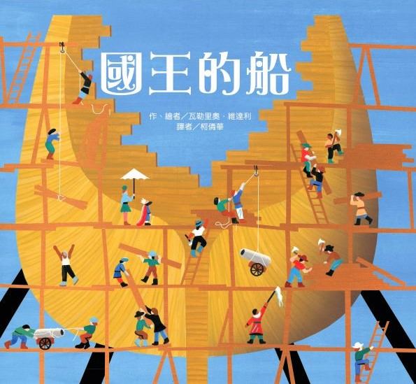

作 ‧ 繪者／瓦勒里奧．維達利（Valerio Vidali）

一分鐘讀故事
很久很久以前，有一個很有錢又很有權勢的國王。
他的王國很遼闊，他的王宮很壯觀。
他的軍隊有100門大砲，威力很大，聲音很大。
在他的花園裡，樹木長得又高又綠。
他擁有想要的一切，
但是，國王沒有…… 一艘船！
世界上最大、最強、最美麗的船。
於是，召集所有的木匠、士兵和僕人，
從王宮搬來樹木、大砲和雕像，
打造了一艘全世界最大、最強、最美麗的船。
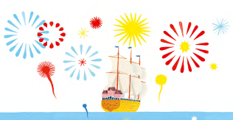
船建造完成的那一天，舉行了盛大的落水典禮，
然而，一陣微風襲來，
國王的船竟然……
延伸活動
活動一：閱讀小達人
請小朋友看看繪本圖示，試著回答下面問題：
Q1：書上是如何形容這個很有錢又很有權勢的國王所擁有的王國呢？（他的王
國包含一大片遼闊的森林，一直延伸到海邊。他的王宮裡裝飾著許多美麗的大理石雕像，還
擺設了許多大砲，保障王宮的安全。）

Q2：國王擁有他想要的一切，除了什麼呢？（一艘船）
Q3：是誰召集國境內的每個木匠，指示為國王造一艘偉大的船？（參謀大臣）
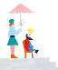
Q4：當木匠們為了建造偉大的船，砍下最高的樹時，國王對船的評價是什麼？
（國王覺得船不夠大）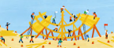
Q5：當國王的船確實成為一艘「大」船後，國王又說出什麼想法呢？（好像缺
少什麼 ……）這時，參謀大臣召集士兵在船上添加了什麼裝備？（放置很多
大砲。讓國王的船充滿威力！）
Q6：當國王的船變得巨大又充滿武力時，參謀大臣為何要召集王宮內的每個
僕人呢？大臣要僕人們做什麼？（國王說船不夠美麗。需要大理石雕像當作擺設 
Q7：船終於完成了。國王心情如何？（國王非常高興。因為它很大、很有威力也很美麗）
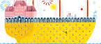
Q8：一陣微風輕輕吹過之後，國王的船發生了什麼事？（這艘船開始傾斜，不久就
翻覆沉入海底）國王對這樣的結局感覺如何？（至少，我還有美麗的王宮。）

活動二：船舶小學堂
小朋友，你搭過船嗎？你知道船有很多種類，用途也各不相同。一起來看看以下的資料介紹，也可以把你查到有關船舶的相關知識寫或畫出來。
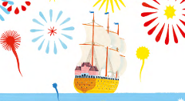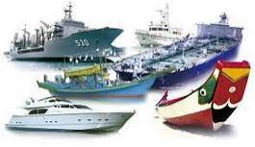
參考答案：
船舶是各種船隻的總稱，是指能航行或停泊於水域進行運輸或作業的交通工具。從史前刳木為舟起，按造船材料，船舶經歷了木船、水泥船等時代，直到1879年世界上第一艘鋼船問世，從此船舶進入了以鋼船為主的時代。
船舶之所以能浮在水面上，其運作原理可從阿基米德定律中得到。浸沒於水中的船體受到一個垂直向上的力(浮力)，浮力的大小等於船所排開的水的重量，其作用點為船體形狀的中心。這樣就讓船浮在水面上了。
從發明至今，船舶在用途、材質、結構、規模、速度、動力等方面都有很大的發展與變化。根據不同的使用要求，船舶會具有不同的技術性能、裝備和結構形式。
船的構造
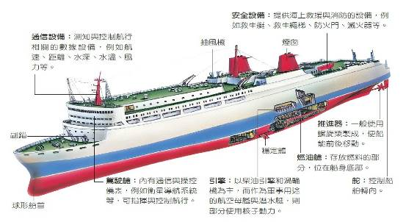

資料來源：
https://www.cdstm.cn/museum/zphc/jt/201607/t20160727_347203.html
https://home.gamer.com.tw/creationDetail.php?sn=3732580
https://ship.nmmst.gov.tw/ship/content/124

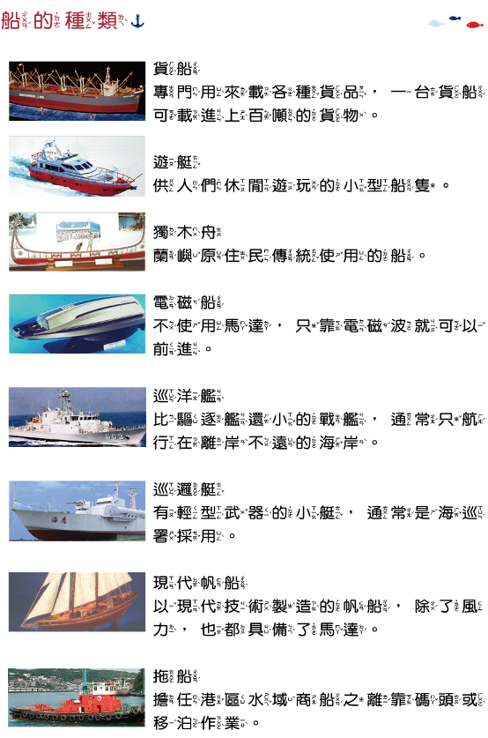
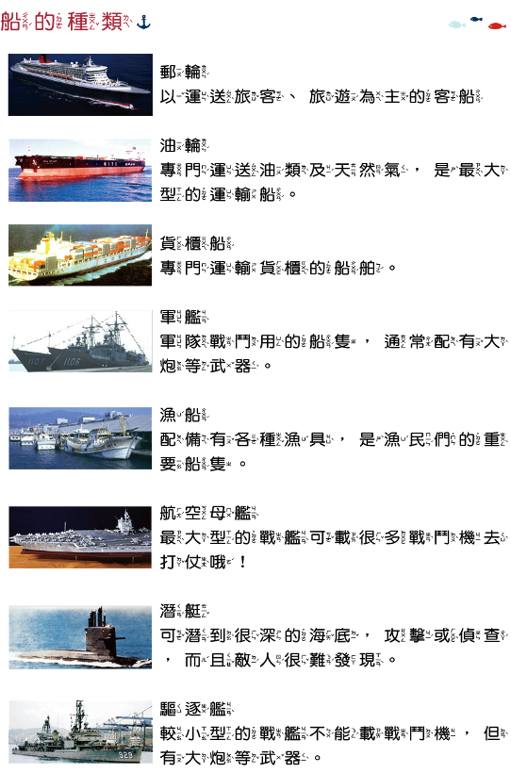
資料來源：
https://www.twport.com.tw/kids108/ShipIntroduction.aspx?kind=0202F1874C3665B6&s=3A94FC999168CBBA

各式各樣的商船

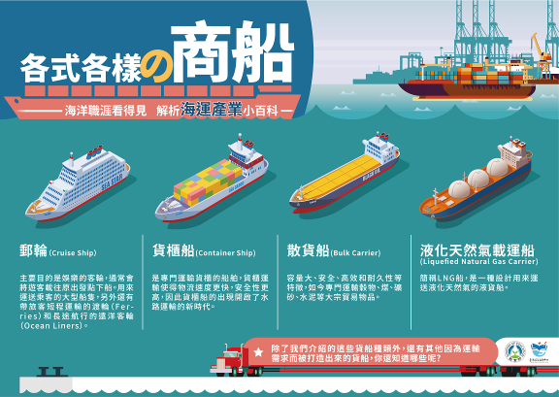

資料來源：https://tmec.ntou.edu.tw/p/405-1016-79514,c10522.php?Lang=zh-tw

活動三：與「國王」或「船」有關的故事書
小朋友，說說看你記憶中，有哪些童話故事或是繪本也是跟「國王」或「船」有關？書名分別是什麼？分享自己喜歡此書的原因是什麼？

我聽過相關的繪本有：＿＿＿＿＿＿＿＿＿＿＿＿＿＿＿＿＿＿＿＿＿
＿＿＿＿＿＿＿＿＿＿＿＿＿＿＿＿＿＿＿＿＿＿＿＿＿＿＿＿＿＿
它內容是說＿＿＿＿＿＿＿＿＿＿＿＿＿＿＿＿＿＿＿＿＿＿＿＿＿
＿＿＿＿＿＿＿＿＿＿＿＿＿＿＿＿＿＿＿＿＿＿＿＿＿＿＿＿＿＿
這喜歡這故事是因為＿＿＿＿＿＿＿＿＿＿＿＿＿＿＿＿＿＿＿＿＿
＿＿＿＿＿＿＿＿＿＿＿＿＿＿＿＿＿＿＿＿＿＿＿＿＿＿＿＿＿＿
以下書封供小讀者參考：關於國王
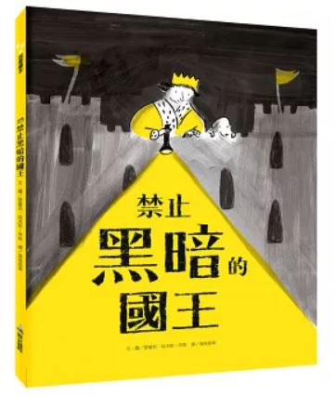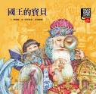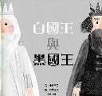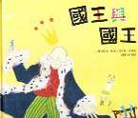

以下書封供小讀者參考：關於船

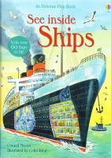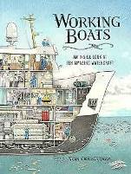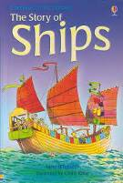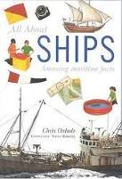

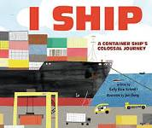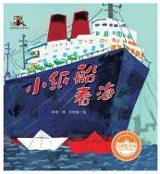
活動四：視覺大搜索
小朋友，仔細看看以下畫面，試著回答問題。

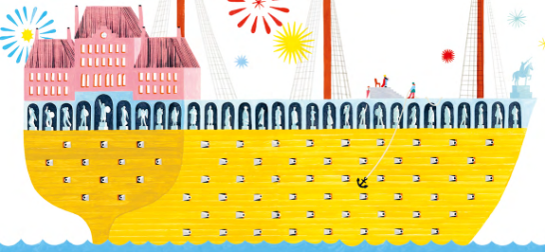

☆數一數：國王的船上有幾尊大砲 ？

☆數一數：國王的船上有幾座雕像 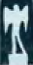？
☆這座雕像原本在皇宮的何處呢？

☆比較看看：船隻建造前後，國王的皇宮有什麼不同？
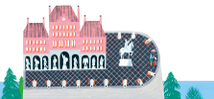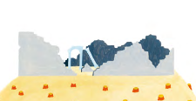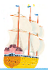
前 後
活動五：評價國王的船
故事中，國王的參謀大臣召集所有的木匠、士兵和僕人﹕「讚美國王的船！」小朋友，你還記得他們是怎麼讚美這艘船的嗎？是真心的嗎？如果是你，你覺得這艘船如何呢？
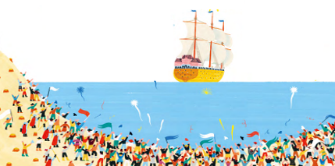

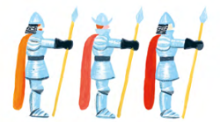 | 大砲多麼有威力！



我的評價
活動六：一起來摺紙船
小朋友，利用不同顏色、花紋的色紙。也可以摺出繪本中的船隻唷！讓我們看看以下的摺紙說明，並試著做做看。

摺法一：
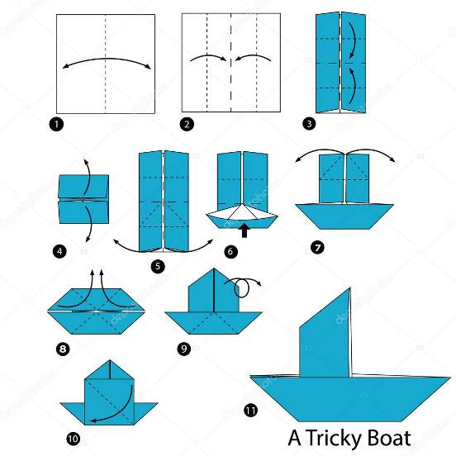

參考網址https://www.sgss8.net/tpdq/18737816/
https://www.aizhezhi.com/zhezhi/2557.html
船隻摺法簡易教學

摺法二：

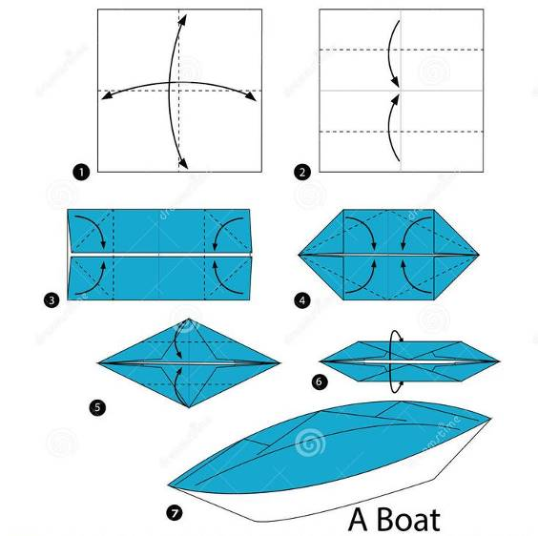

參考資料：https://www.olive-tree.net/fzltp/6586dd0be6b2d99f0ab18302/2.htm

摺法三：
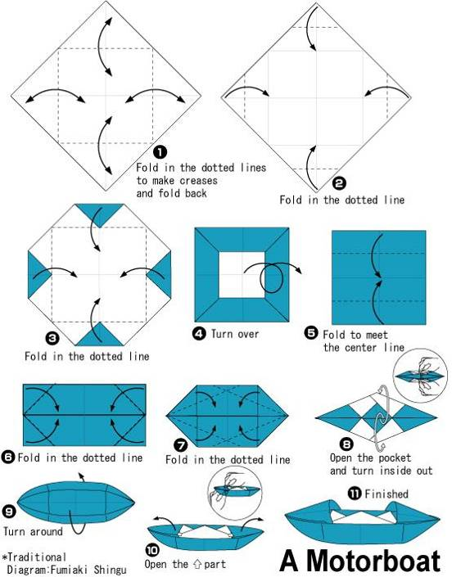

參考網址https://www.sgss8.net/tpdq/18737816/
https://www.aizhezhi.com/zhezhi/2557.html

活動七：認識〈瑞典 瓦薩號戰艦〉
本書取材自瓦薩號戰艦的真實歷史。瓦薩號是艘十七世紀在當時船體最大，武力最強的瑞典軍艦，讓我們來看看以下的介紹。
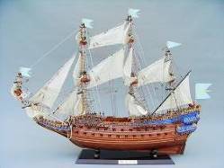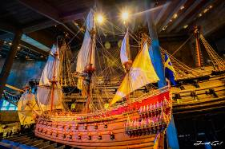
圖片來源：https://tw.ttnet.net/products/jbuwcq5jjl3wn2oi.html https://justgotraveler.blog/2019/01/14/stockholm-vasa-museet/

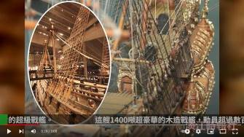

17世紀，歐洲正如火如荼的進行海上爭霸戰。這時，瑞典國王「古斯塔夫二世」決心要建造一艘展示強盛國力的超級戰艦！這艘以瓦薩王朝命名的戰艦，背負著國王的殷切期盼，是戰船也擔負著宣揚國威的任務。於是徵召數百位國家級工藝大師耗時兩年，攜手打造國王的夢幻戰艦。高聳的瓦薩號內裝極盡繁華奢美，堪稱海上宮殿，除2萬4千多件寶物外，還雕刻了700多尊的彩繪和鍍金雕飾，是17世紀造價最高，也最具威力的武裝型戰艦，但船底卻沒有填入足夠的壓艙物。
壯麗輝煌的瓦薩號在首都斯德哥爾摩的古斯塔夫二世王宮前，舉行下水典禮，吸引船員的親友與全城民眾聚集，將港口擠得水洩不通。在歡欣浩大的慶典中，萬眾矚目的目送瓦薩號揚帆展開處女航。孰料瓦薩號船身嚴重頭重腳輕，航行不遠，就在一陣颶風吹掃下傾斜，海水迅速從打開的火炮口湧入，轉眼沉沒……瓦薩號終究被世人所淡忘，直到沉船300多年後才被發現。
1961年，在全球媒體見證下，沉船333年後的瓦薩號正式起出水面，成為目前全世界唯一僅存的17世紀戰艦。

資料來源：https://www.youtube.com/watch?v=4rAl18-JQbs
https://tkutimes.tku.edu.tw/dtl.aspx?no=54402
https://justgotraveler.blog/2019/01/14/stockholm-vasa-museet/

【CYBER TKU專題】航向全世界〈瑞典 瓦薩號戰艦〉｜淡江大學

活動八：我想要建造的船
小朋友，如果你是繪本中的國王，你會想要一艘什麼樣的船隻呢？請你發揮創意設計一艘專屬於你的船隻。

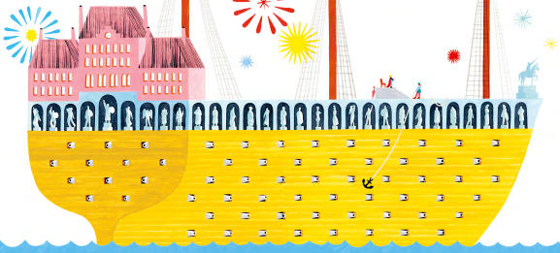
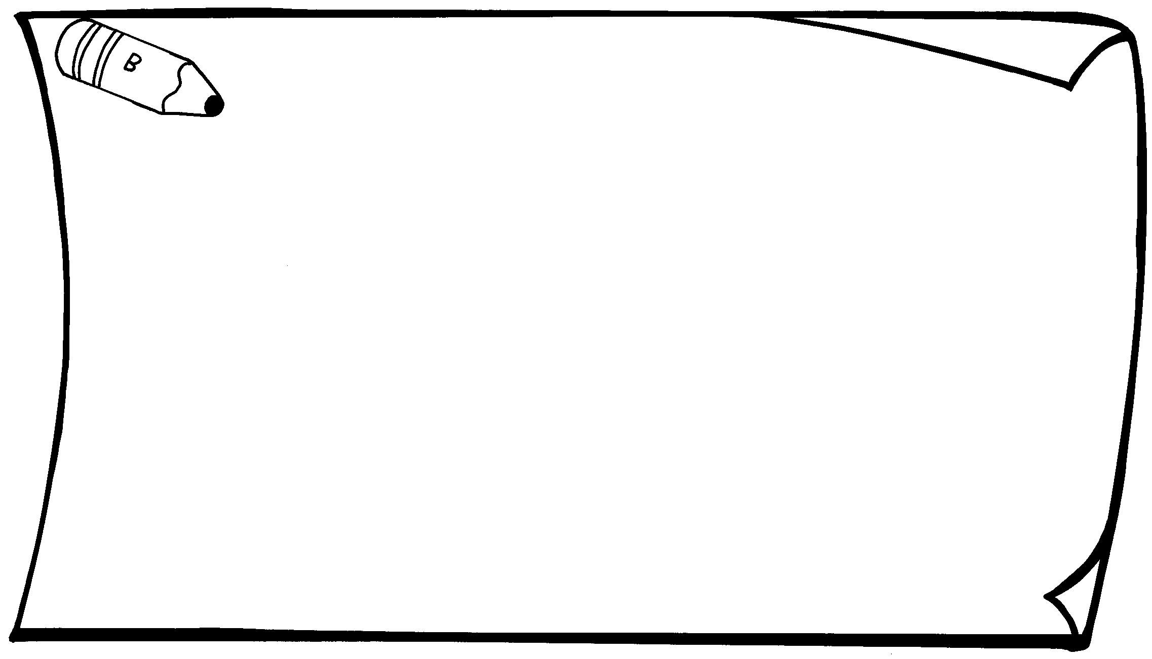
我設計的船

